Exercice d’application 1 : analyser avec la méthode les documents

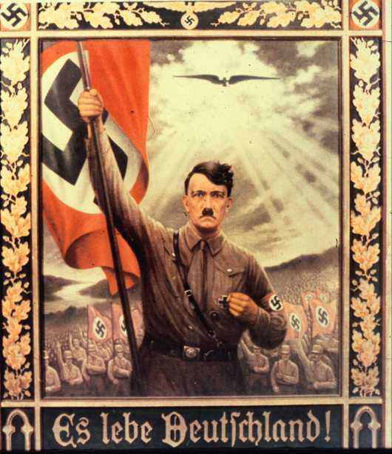
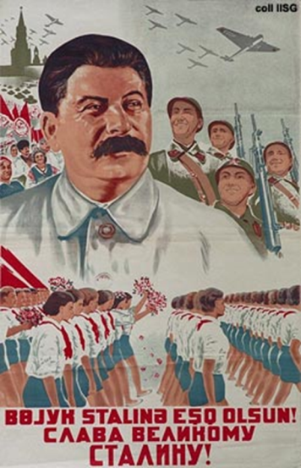

1. Identifier le document
- Situer l'affiche dans le temps. De quand date-t-elle ? Dans quel contexte a-t-elle été conçue ?
- L'auteur et le commanditaire. Qui a créé l'affiche ? Par qui a-t-elle été commandée ?
- Le destinataire. À qui cette affiche s'adresse-t-elle ?
2. Décrire l'image
- Les différents plans et/ou les différentes parties de l'affiche. Sur quels éléments l'attention est-elle attirée ?
- Les personnages et les objets. Que symbolisent-ils ?
- Le texte. Quel slogan est associé à l'image ? Quel est le lien entre l'image et le texte ?
3. Analyser l'affiche
- L'objectif de l'affiche, son message. Quelle idée tente-t-elle de diffuser ?
- L'objectif secondaire. Quelle réalité cherche-t-elle à dissimuler ?

Exercice d’application 2 : Rédiger un paragraphe décrivant comment et expliquant pourquoi les populations sont embrigadées dans les régimes totalitaires

Exercice d’application 1 : analyser avec la méthode les documents

1. Identifier le document
- Situer l'affiche dans le temps. De quand date-t-elle ? Dans quel contexte a-t-elle été conçue ?
Deux affiches réalisées dans les années 1930. Allemagne et URSS sont alors deux dictatures.
- L'auteur et le commanditaire. Qui a créé l'affiche ? Par qui a-t-elle été commandée ?
Ces affiches sont réalisées par des ministères de la propagande au service de l’Etat et des partis nazi et communiste.
- Le destinataire. À qui cette affiche s'adresse-t-elle ?
Ces affiches s’adressent au peuple et en particulier la jeunesse (à droite)
2. Décrire l'image
- Les différents plans et/ou les différentes parties de l'affiche. Sur quels éléments l'attention est-elle attirée ? A GAUCHE : au premier plan Hitler porte un étendard nazi et le point fermé, au 2° plan le peuple avec des drapeaux et au-dessus un aigle illuminant le ciel. A DROITE : Partie supérieure (un immense portrait de Staline avec militaires et population civile), partie inférieure (les jeunes pionniers en uniforme défilant le regard tourné vers Staline). Dans les deux camps, un message (slogan).
- Les personnages et les objets. Que symbolisent-ils ? Hitler et Staline sont montrés comme les leaders, les chefs qui amènent à la victoire.
- Le texte. Quel slogan est associé à l'image ? Quel est le lien entre l'image et le texte ? A GAUCHE, le slogan dit « j’aime l’Allemagne ». On veut montrer le lien étroit entre Hitler et son peuple.
3. Analyser l'affiche
- L'objectif de l'affiche, son message. Quelle idée tente-t-elle de diffuser ? Les deux affiches veulent montrer d’une part le rôle protecteur et bienfaiteur d’Hitler et Staline (culte de la personnalité) et d’autre part que toute la population doit être unie autour du chef (embrigadement de la jeunesse)
- L'objectif secondaire. Quelle réalité cherche-t-elle à dissimuler ? Les deux affiches ne montrent pas la violence et l’opposition qui doit exister dans les pays.

Exercice d’application 2 : Rédiger un paragraphe décrivant comment et expliquant pourquoi les populations sont embrigadées dans les régimes totalitaires

Dans les régimes totalitaires des années 1930, les populations sont mises sous surveillance et encadrées par l’Etat. A cet égard, beaucoup d’Allemands sont inscrits au parti nazi et nombreux portent l’uniforme. La jeunesse est particulièrement visée comme les pionniers.
Ces dictatures sont fondées sur une absence de liberté et une manipulation des populations afin de satisfaire les ambitions du chef. Pour ce faire, le régime totalitaire utilise une propagande montrant une population unie vouant un culte à la personnalité du chef.

